Карточка №1.

1. Повтори разные слоговые «рычалки» четко, не торопясь 3-4 раза.

Ар-ур-ир Ир-ор-ар эр-ур-ир Ир-ор-ур

Ор-ир-ур Ур-ир-ор ор-эр-ар Ур-ор-эр

1. Внимательно слушай начало каждой рифмовки. Добавь подходящее по рифме количество одинаковых слогов

**Говорит взрослый. Говорит ребенок**

Рая едет на базар , ар-ар-ар, ар-ар-ар.

Федор подметает двор, ор-ор-ор, ор-ор-ор.

У корыта много кур, ур-ур-ур, ур-ур-ур.

Ираида пьет кефир ир-ир-ир, ир-ир-ир.

Ровный красный помидор ор-ор-ор-, ор-ор-ор.

Фермера зовут Захар, ар-ар-ар, ар-ар-ар.

Мастер разрезает шнур, ур-ур-ур, ур-ур-ур.

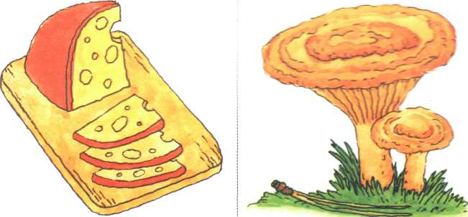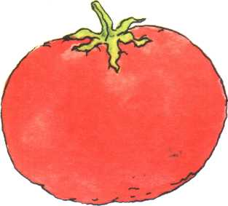3.Назови картинки. Четко проговаривай звук Р.

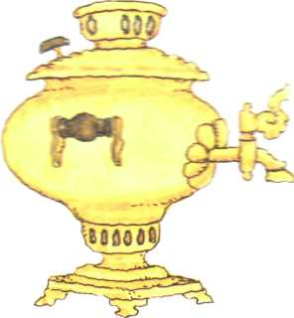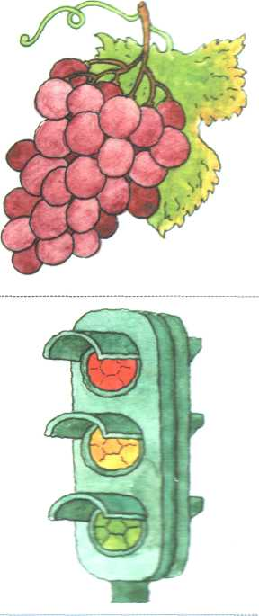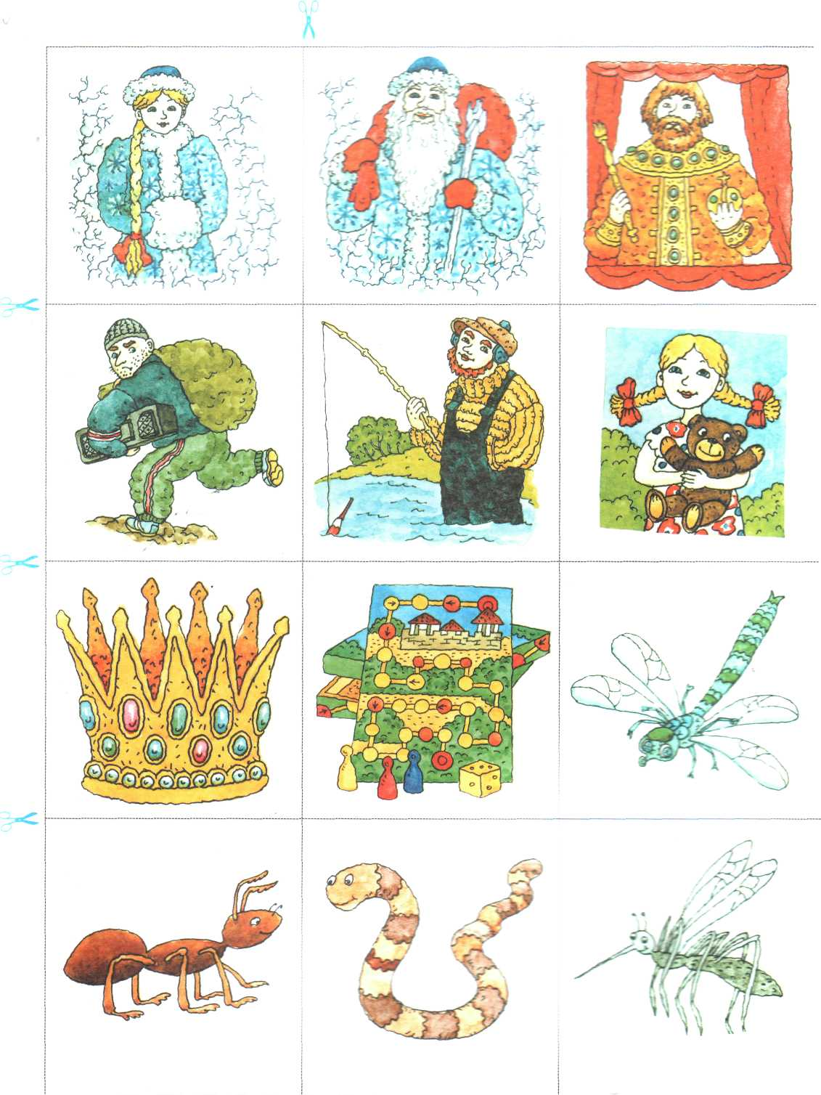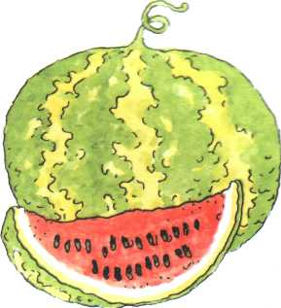

Карточка №2.

1. Внимательно слушай начало каждой рифмовки. Добавь подходящее по рифме количество одинаковых слогов

**Говорит взрослый. Говорит ребенок**

В парке ровная гора, ра-ра-ра, ра-ра-ра.

Утром едем на метро, ро-ро-ро, ро-ро-ро.

Краской красим конуру, ру-ру-ру, ру-ру-ру.

В парке кружат комары, ры-ры-ры, ры-ры-ры.

У ворот стоит баран, ран-ран-ран, ран-ран-ран.

Кира, украшай пирог, рок-рок-рок, рок-рок-рок.

К озеру идем с ведром, ром-ром-ром, ром-ром-ром.

В огороде есть горох. рох-рох-рох, рох-рох-рох.

2.Четко выделяя голосом звук Р, повтори каждые три слова. Затем назови 4-5 слов по памяти. Уточни значение незнакомых слов.

Форма – ферма – норма.

Норка – горка – корка.

Мурка – куртка – бурка.

Верба – верх – серп.

Персик – термос – верно.

Терпеть – вертеть – вернуть.

Червяк – чердак – чертеж.

Артист – Арбат – арбуз.

Карман - гармонь – картон.

Картошка – окрошка – гармошка.

3.Назови картинки, четко проговаривая звук Р.

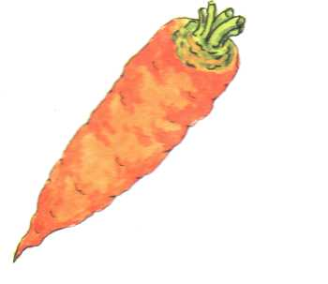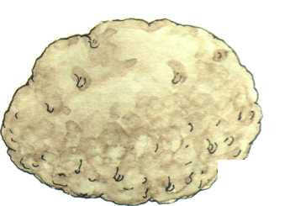



Карточка №3

1.Уточни значение незнакомых слов. Четко, выделяя голосом звук Р, повтори каждые три слова. Затем назови 4-5 слов самостоятельно.

Рак – рама – рана.

Роза – ровный – робкий

Руки – ручка – рубка

Равный – разный – ранний.

Ручей – рукав – рыбак.

Рубашка – рубанок – ромашка.

Рост – ров – рот.

Радуга – радио – рамочка.

Рокот – рост – ропот.

Радость – рамка – робость.

2.Найди картинки, которые похожи по звучанию. Назови их парами. (Муравей – воробей, трава – дрова, ворона – корона)

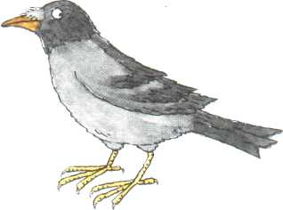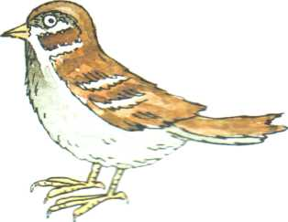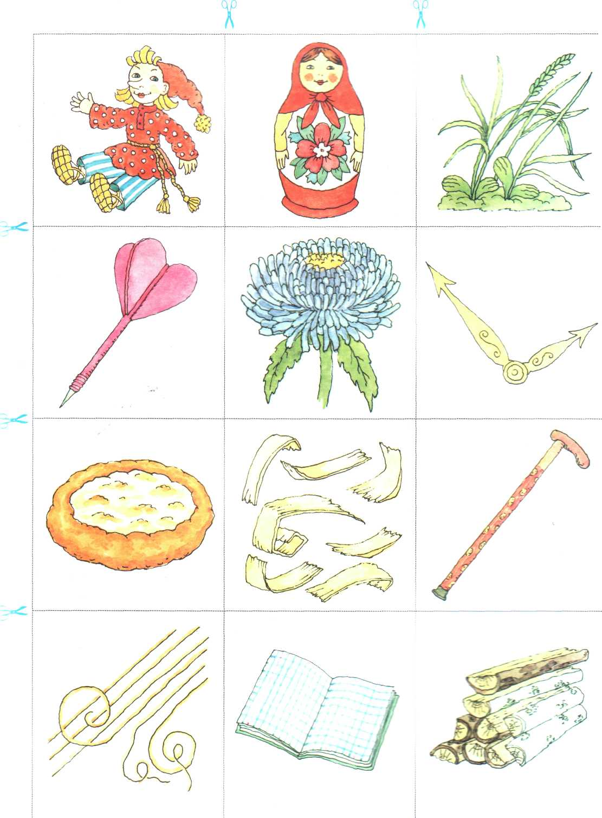

Карточка №4.

1.Уточните значении незнакомых слов для ребенка. Четко, выделяя голосом звук Р, повтори каждую пару слов. Затем назови несколько сочетаний слов по памяти.

Робкий Рома. Ровная рама. Рваные рукавицы. Ромина ракета. Рваная рубашка. Раина ракетка. Рослый Рома. Розовая рубаха. Розовые розы. Разноцветная радуга. Рваная рана. Русская рубаха.

Рослый рыбак. Розовый ранец. Ромина рубаха. Русские рукавицы.

1. Уточни значение незнакомых слов. Четко, выделяя голосом звук Р, повтори каждые три слова. Затем назови 4-5 слов по памяти.

Нора – пора –гора

Жираф – парад – гараж.

Дыра – ура – вчера.

Пирог – горох – герой.

Народ – сырок – урок.

Ворона – дорога – корова.

Топоры – дворы – комары.

Короткий – корбка – дорожка.

Шары – дворы – дары.

Ураган – барабан – баран.

1. Назови картинки. Найди одну картинку, в названии которой нет звука Р. Как можно назвать все эти картинки одним словом. ( воробей, грач, сорока, ворона, сова)

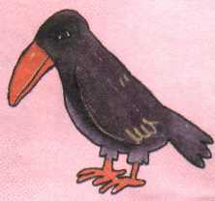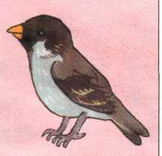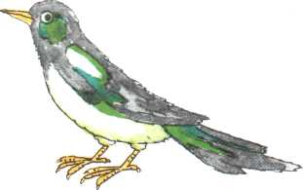

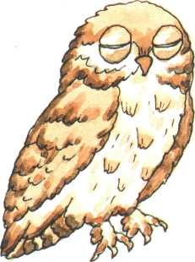

Карточка № 5.

1. Четко, выделяя голосом звук Р, повтори каждле сочетание слов 5-6 раз в быстром темпе, сохраняя громкость и внятность произношения.

Ромина гитара. Дорогой подарок. В огороде помидоры. В коробке макароны. Корова на дороге. Рома на пороге. Короткая дорога. Сорока на воротах. Куры у корыта. Ворота открыты. Дорога от порога. Первый урок. Яркий румянец. Разные коробки. Старый друг. Ровная гора. Крупные огурцы. Баран Буран.

1. Назови геометрические формы и все картинки, выделяя звук Р. Перечисли сначала круглые, а затем квадратные предметы.

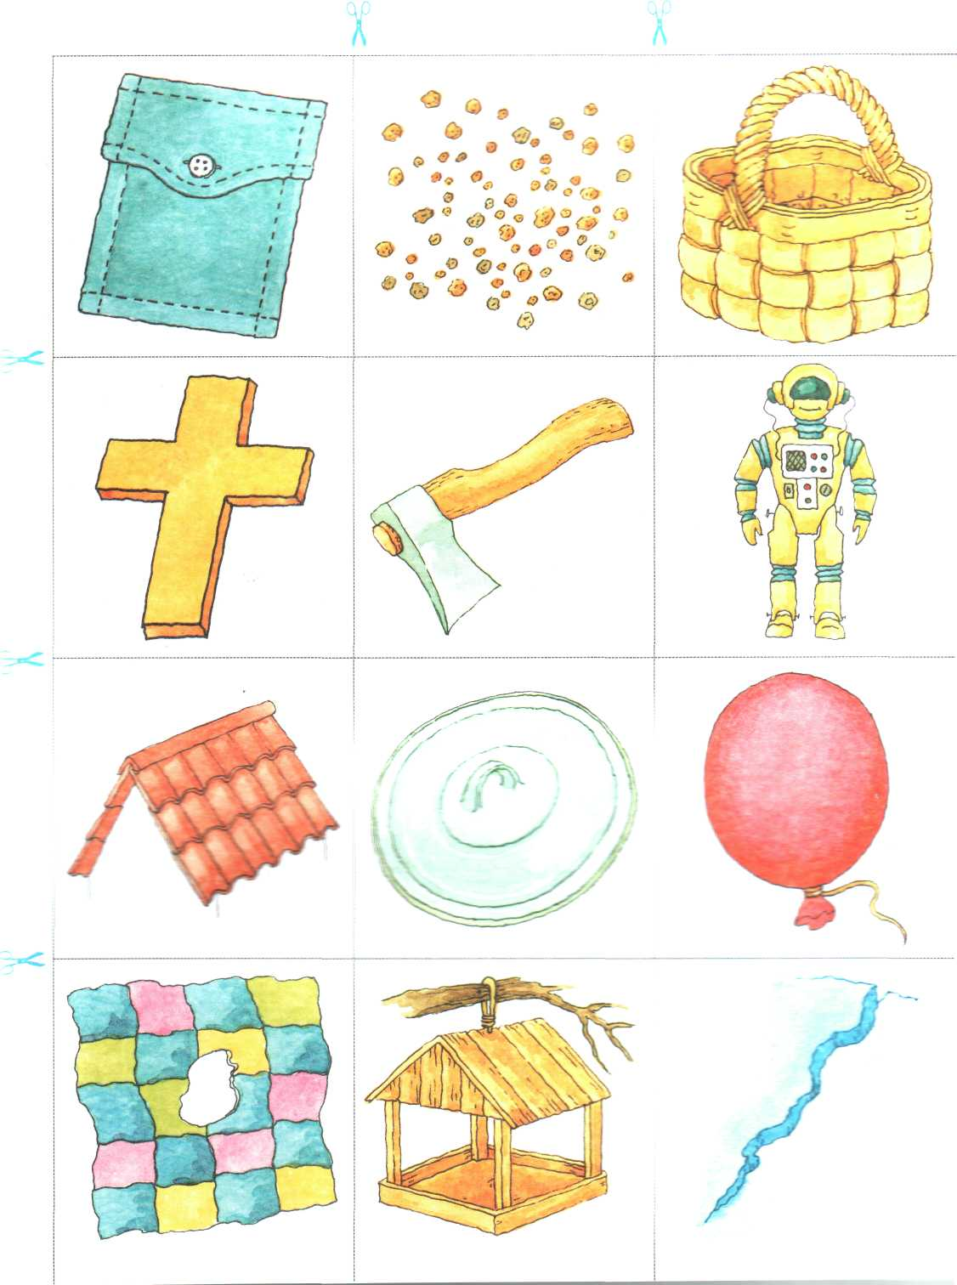



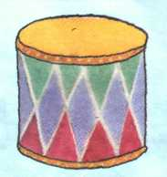

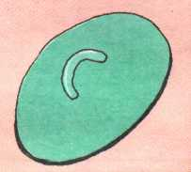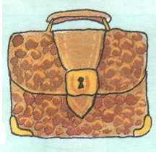

Карточка №6.

1.Проговаривать предложения, четко произнося звук Р.

Анна кормит кур. Мурка стащила сыр. Варвара чистит ковёр. У норки черная шкурка. Офицер носит мундир. У мартышки в кормушке помидор. Мы идем на базар за персиками и арбузами. Повар кладет сахар в тесто для торта. На чердаке воет ветер. Командир поднялся на катер.

2.Помоги маме прочитать рассказ. Мама читает слова, а ты называй картинки. Расскажи рассказ по картинкам самостоятельно.

Ромины игрушки.

У Ромы много разных игрушек: , 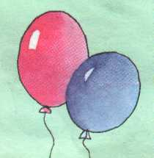,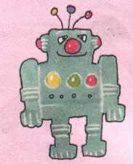

У Ромы есть игрушечный транспорт: 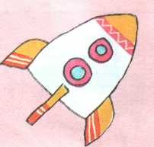, 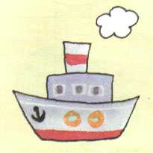, 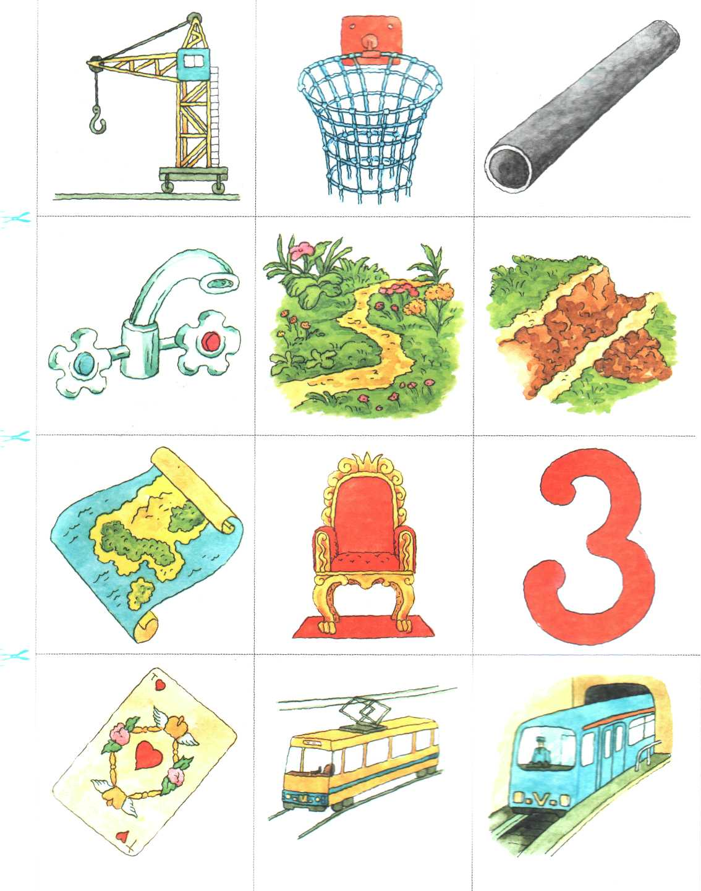 ,SNOWTRAC, DUMTRUK2.

Рома играет с игрушками. У Ромы друг Артём. Рома дает игрушки Артему. Артем дает свои игрушки Роме.

Карточка №7.

1.Послушай сочетания слов, в которых много звуков Р. Проговори каждое по нескольку раз сначала медленно, а потом быстро, сохраняя громкость и внятность произношения.

Рома на аэродроме. Огромный простор. Громкий разговор. Огромная квартира. Красивый мрамор. Дорогой мрамор. Грозная проверка. Распороть шаровары. Старый фарфор. Крутой разговор. Дорогая квартира. Сорок второй размер. Распороть рубаху. Разбирать пирамидку. Провалиться в прорубь. Раскрывать коробку. Грохот тракторов. Фарфоровый сервиз. Разорвать провод. Развернуть грузовик. Разгружать фуру. Перекрасить забор.

Раздробить гранит. Сортировать продукты. Проворные руки. Пробраться во двор. Раздразнить тигра.

Задание объёмное, поэтому можно разделить его на 2-3 раза.

1. Ответь на вопросы предложениями, чётко выделяя звук Р.

Кто ранним утром убирает двор?

Кто сидит на воротах и громко каркает?

Кто рыбачит на заросшем пруду?

Что продают на городском рынке?

Для чего на дороге стоит светофор?

Что несет муравей в муравейник?

Для чего Вера натирает морковь на тёрке?

Почему ведро закрывают крышкой?



1. Составь предложения по картинкам. Проговори их, чётко выделяя звук Р.

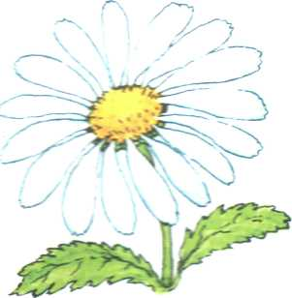

Карточка №8

1.Повтори каждую рифмовку 3-4 раза. Затем по двум первым словам скажи её по памяти.

Вера и Тамара – красивая пара.

Рома боится грома.

В огороде воры забрали помидоры.

У Нюры и Веры хорошие манеры.

У Прова, у Прова пёстрая корова.

Маруся рано кормит барана.

Утром в срок идём на урок.

В кармане дыра, заделать пора.

2.Послушай пары слов. Представь названные объекты и составь о них предложения, в которых много будет звуков Р.

Рыбак – карась.

Метро – пассажир.

Топор – дрова.

Портрет – рама.

Тетрадь – тройка.

Дед Мороз – Снегурочка.

Король – корона.

Кормушка – воробьи.

Сыроежки – корзина.

Светофор – дорога.

Подруги – самовар.

Мухомор – трава.

3. Послушай отдельные слова и составь из них предложения, чётко выделяя звук Р.

Грузовик, тормозить, светофор.

Тамара, выращивать, астры, двор.

Вера, угостить, друзей, ватрушки.

Роберт, порвать, струна, гитара.

Захар, рубить, дрова, топор.

Кира, испечь, пирог, черника.

Ира, жарить, сковорода, творожники.

Радион, достать, портфель, бутерброд, сыр.